Разработчик: Шустикова В.В.
МАДОУ ЦРР – детский сад 52

Мастер – класс «Цветы в горшочках»
(из бумаги)

Вот и пришла весна. Но погода еще не весенняя: по-прежнему пролетает снег, грязно, слякотно, пасмурно. Так хочется ярких пятен, радости. Что может приносить радость? Это общение с детьми, их неподдельная радость.
Дорогие мои родители, бабушки, а может быть и дедушки! Как и в предыдущих моих статьях, мне снова хочется, чтобы вы, нашли немного времени для общения со своими малышами.
В этот раз я вам предлагаю сделать красивые цветы и оформить их виде букетов, картин, корзин, «посадить» их в горшочки.
Такие рукотворные произведения будут долго вас радовать, а кроме того их можно подарить на 8 марта, на день рождения, маме на День матери или просто украсить ими свой интерьер.

Материалы и инструменты:
- Цветная бумага для ксерокса;

- Ножницы
- Клей ПВА
- Клеевой карандаш
- Тонкая палочка или зубочистки разной высоты;
- Салфетки разных цветов;
- Стаканчик из под йогурта или стаканчик для рассады.

Последовательность выполнения:
- Отмеряем по всему листу А4 полоску шириной 2,5 см. И на ней же отмеряем 0,5 см. (граница). Она будет нужна для того, чтобы ребенок, надрезая бумагу «на лапшу» не смог разрезать до конца. Чем тоньше будет «лапшичка», тем цветом будет нежнее, естественнее. 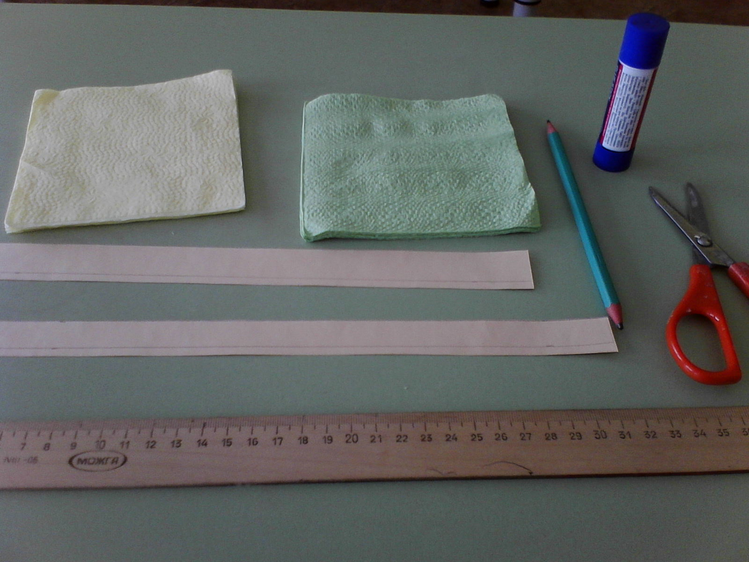
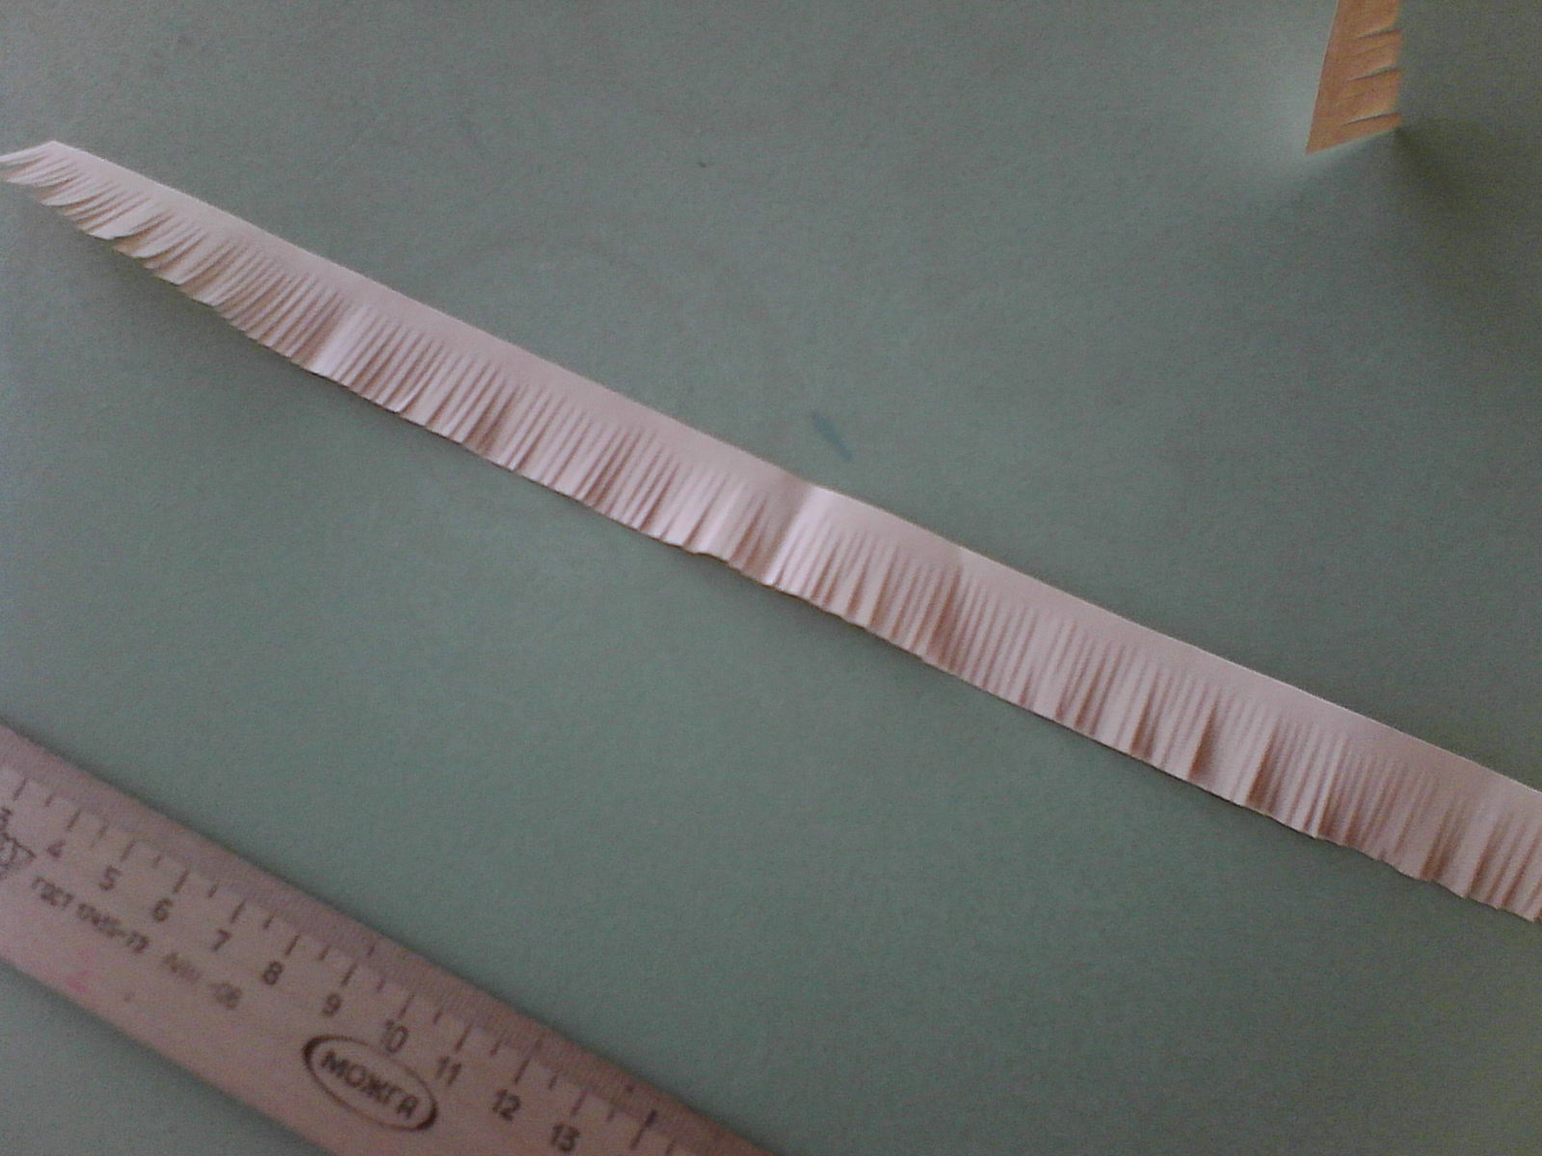

2.Начинаем скручивать наш цветочек на палочку, зубочистку. Чтобы не разматывалось, необходимо края намазать клеевым карандашом. Снять с палочки.
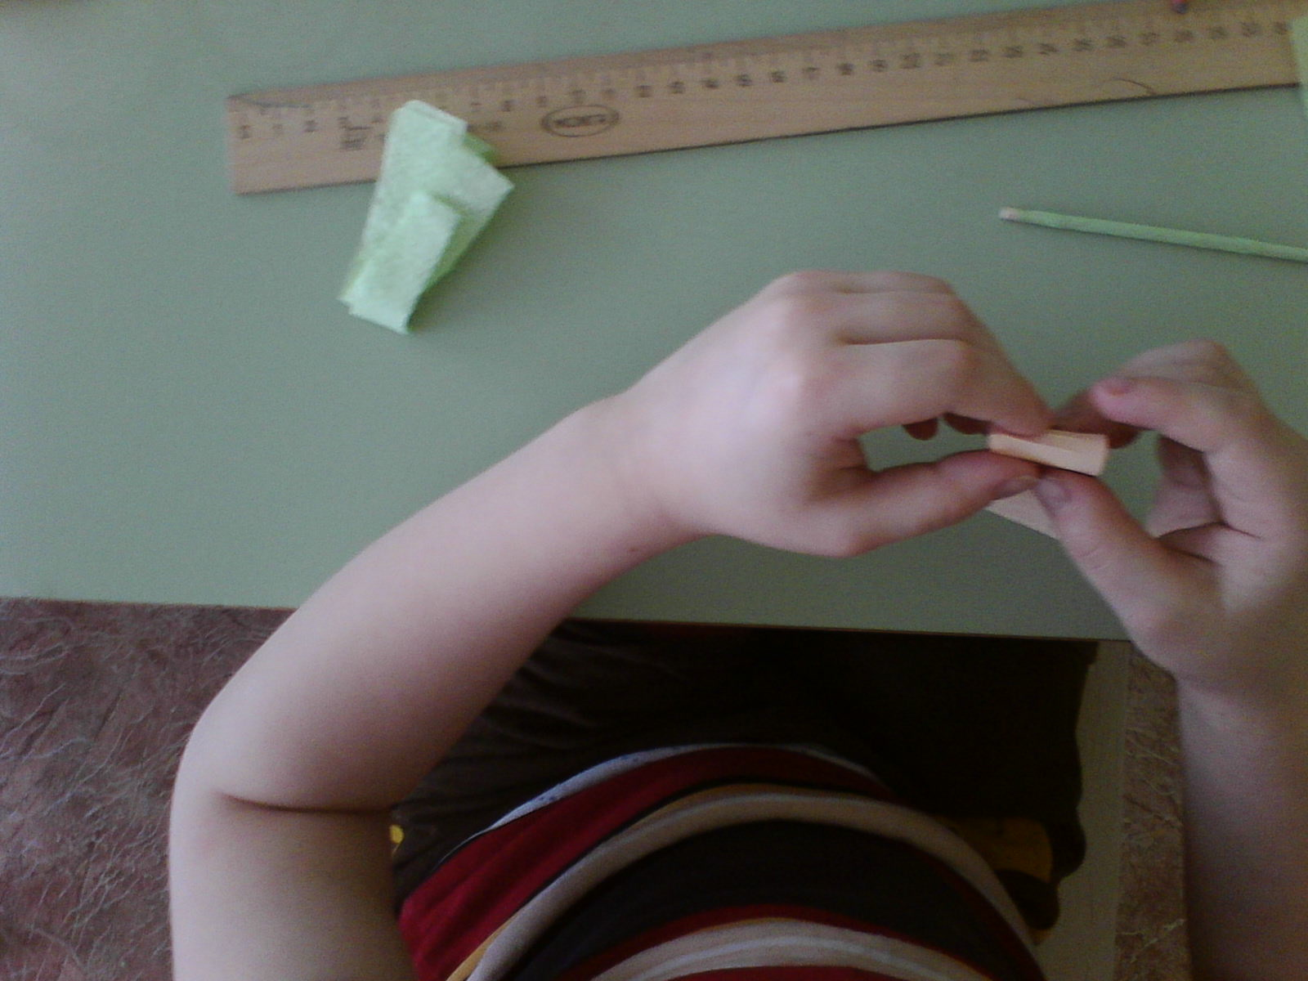
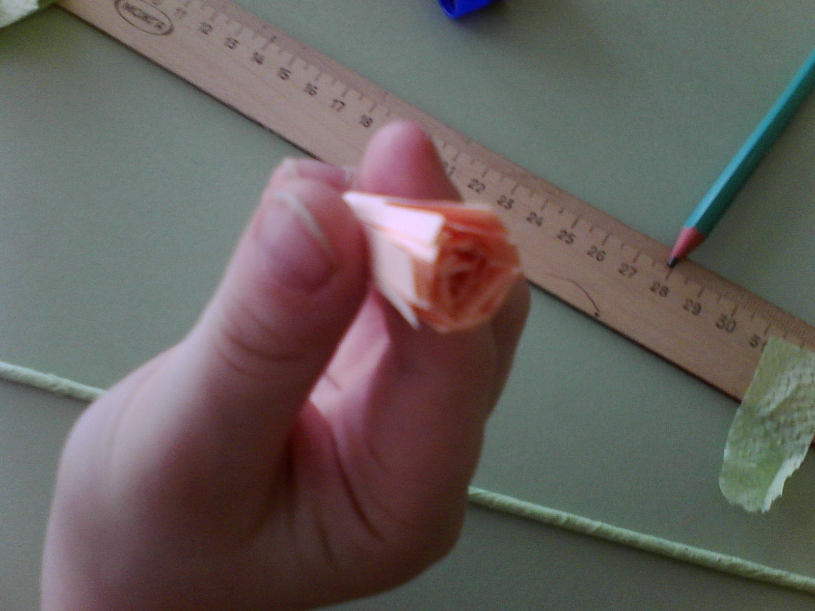
3.Сейчас мы превращаем палочку, а мы используем зубочистки, разные шпажки, в красивый стебелек. Для этого берем салфетку зеленого цвета, отрезаем полоску, так удобнее обкручивать палочку. Края намазываем клеевым карандашом. 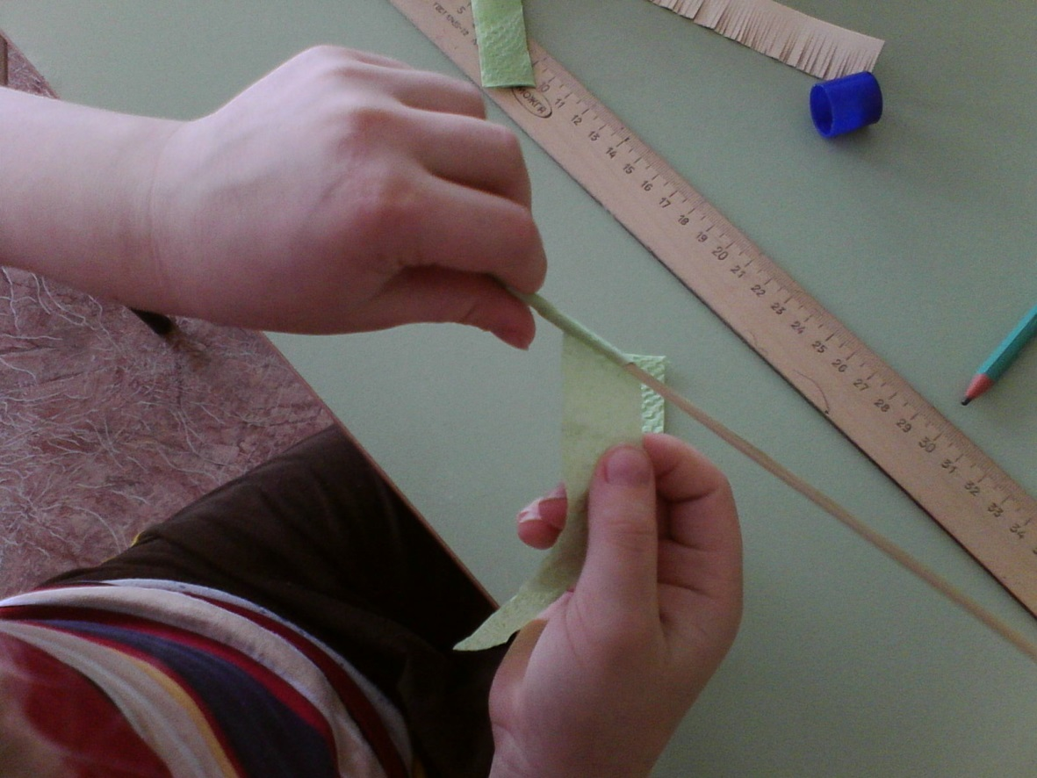
4.Цветок «одеваем» на стебель. Оформляем чашелистик из салфетки, но можно из цветной бумаги.
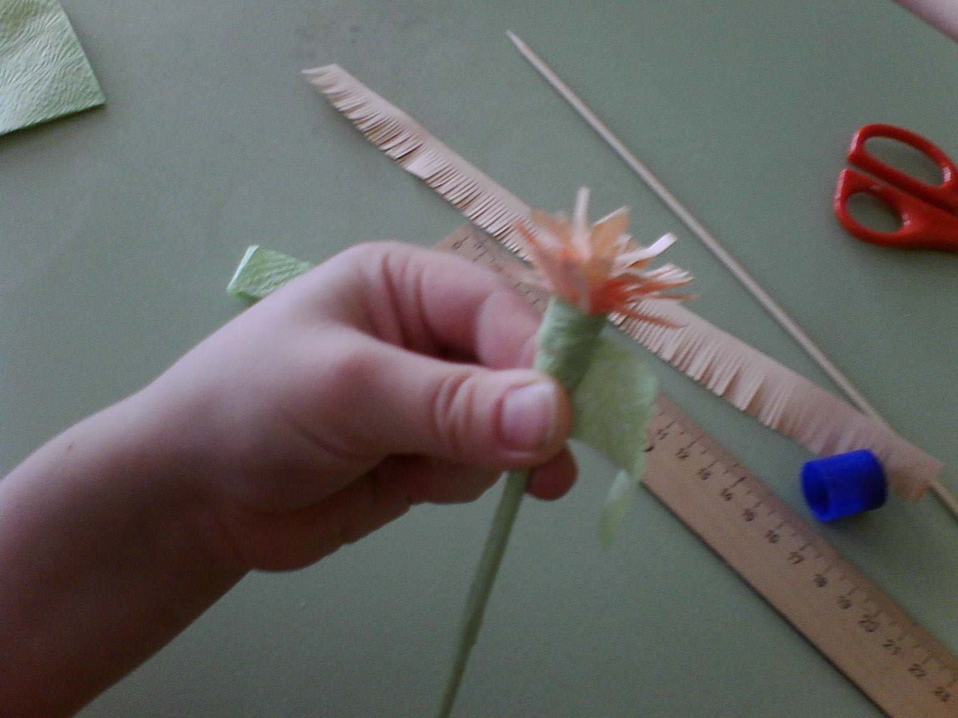

5. Из салфетки скомкиваем шарик для серединки цветка, приклеиваем его.
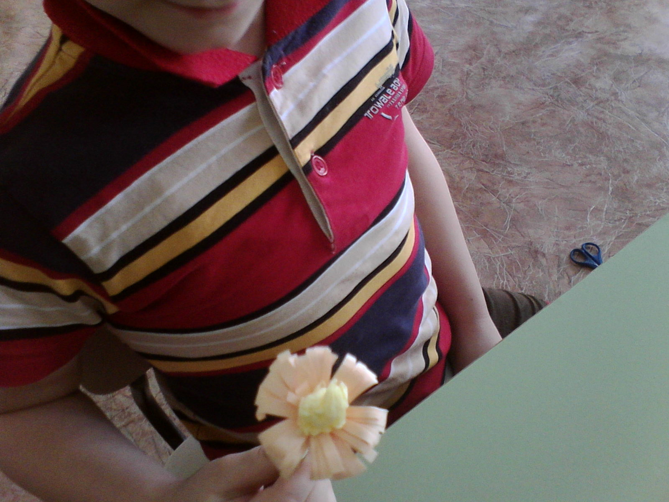

6.Оформляем листочек из салфетки, приклеиваем к стеблю.

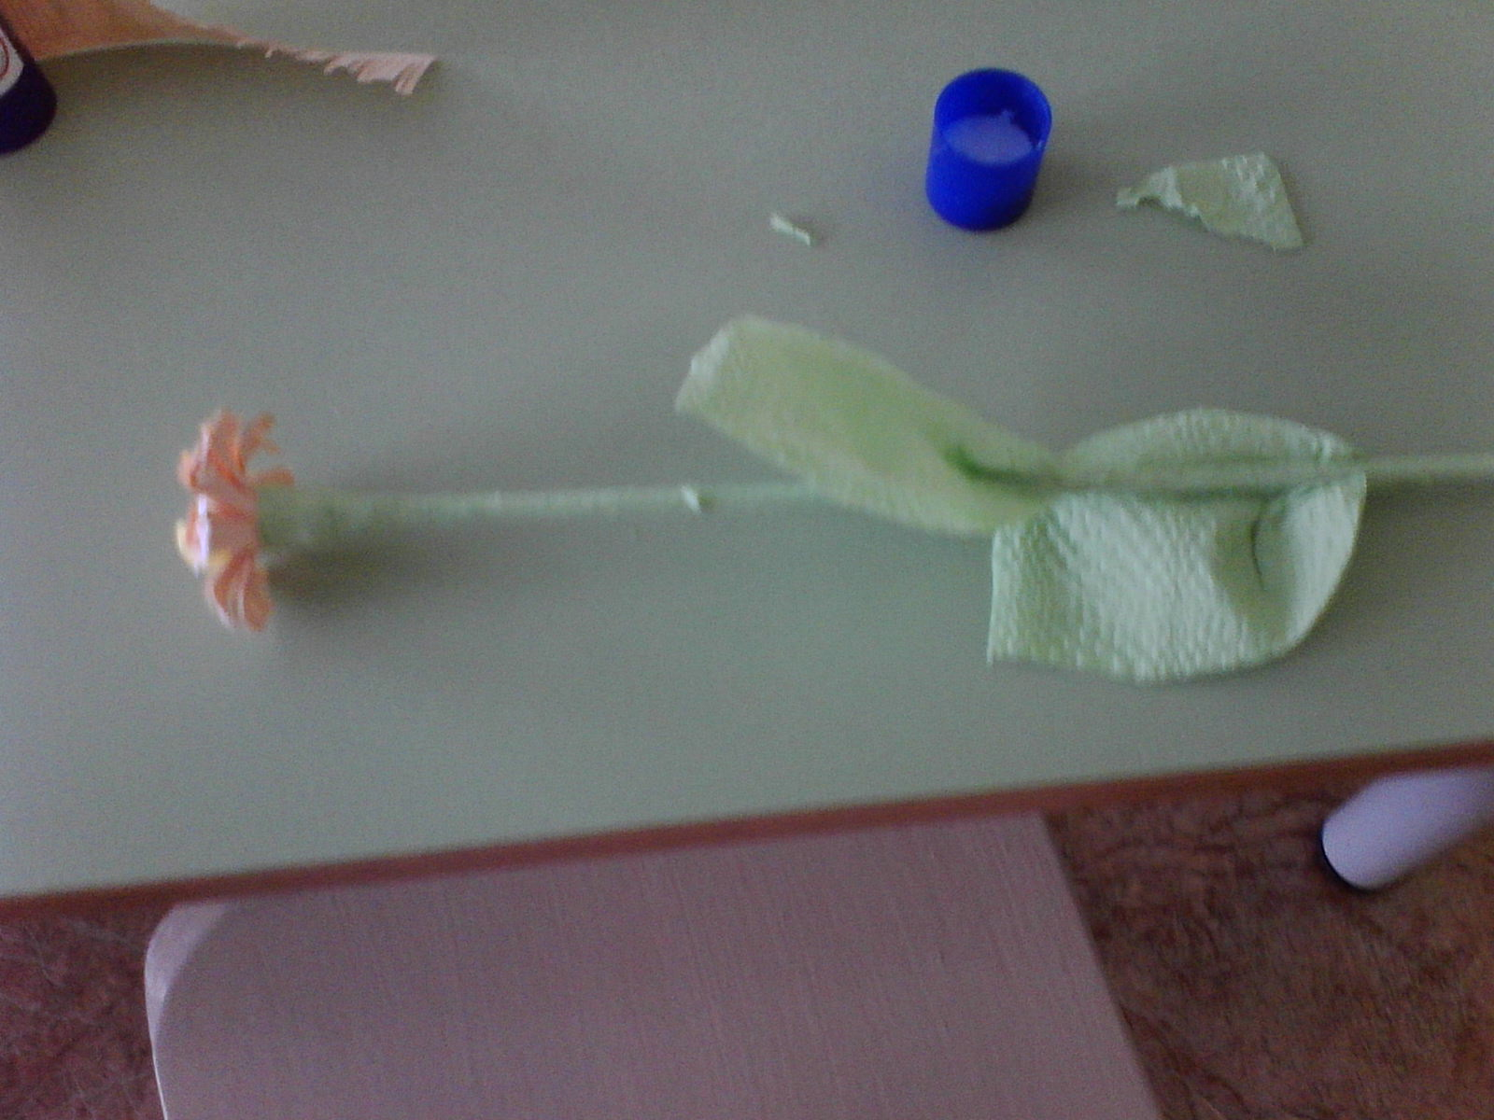
7. Вот такой красивый получился цветок.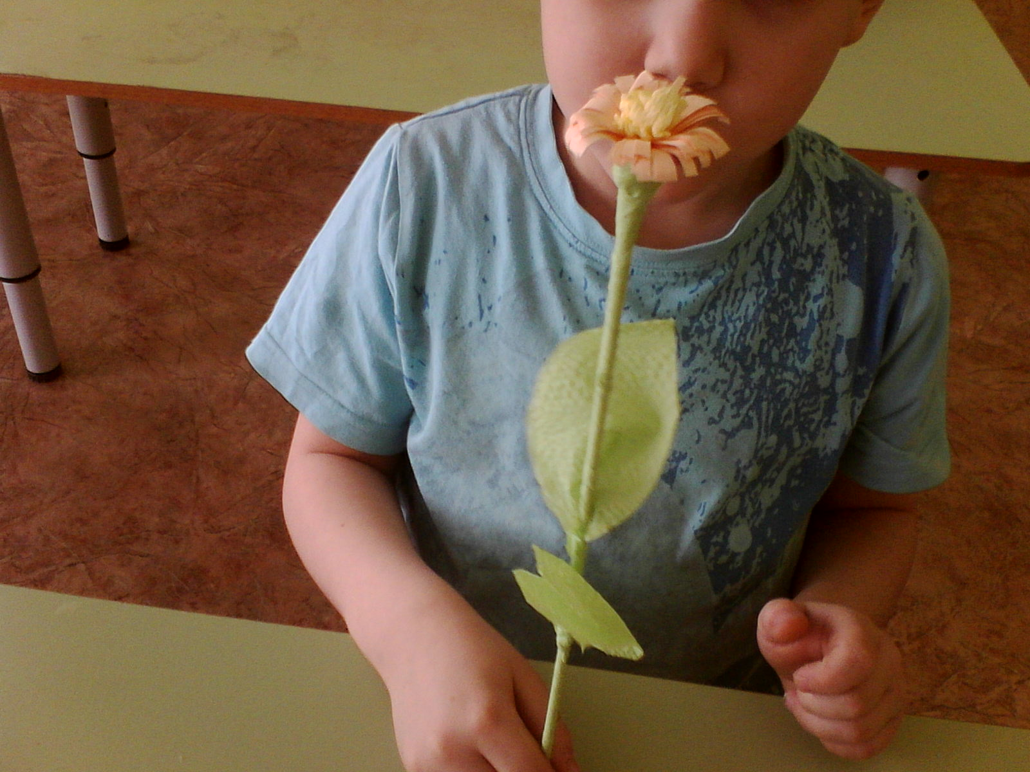
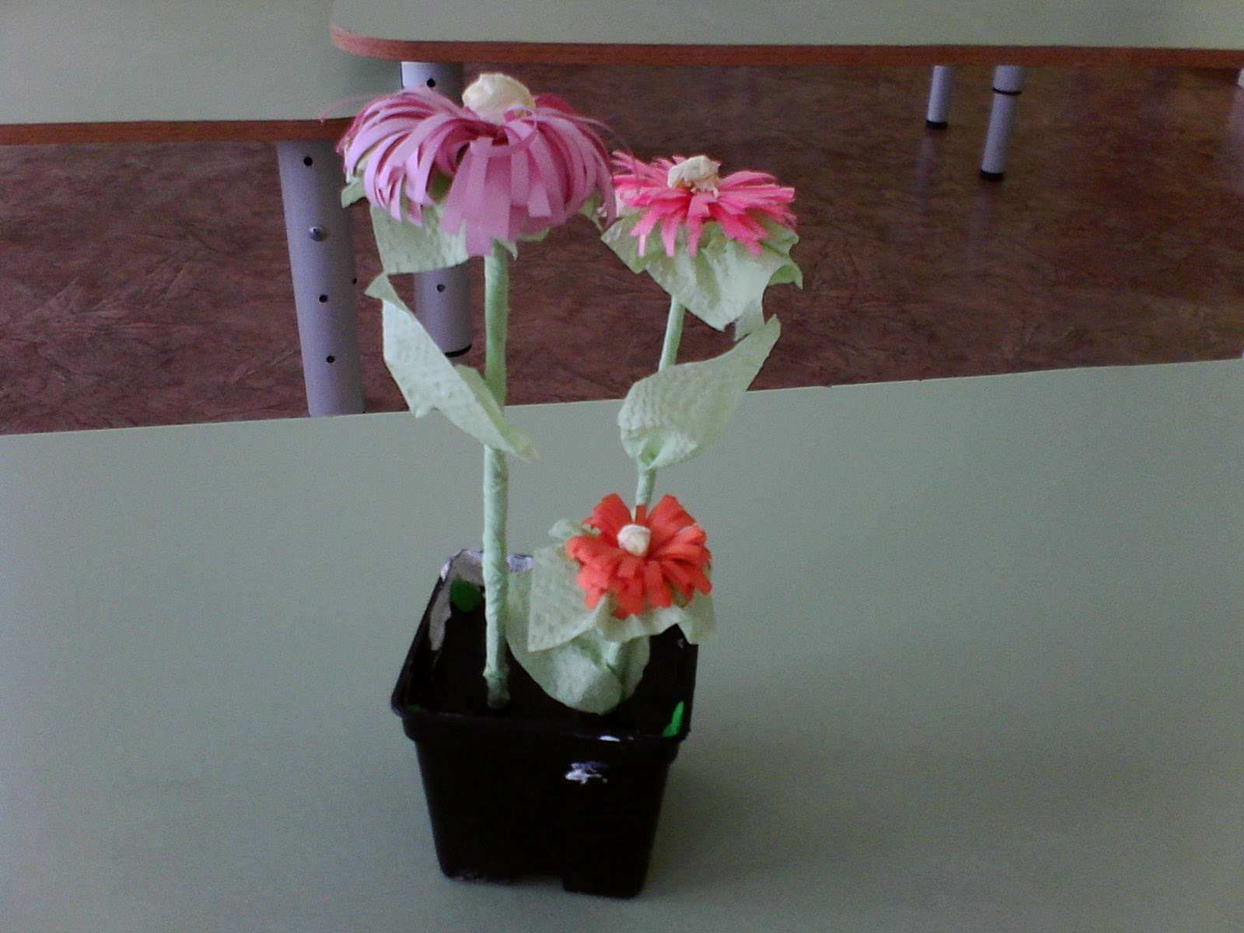

Желаю вам приятного проведения времени!
Дарите друг другу радость, пусть это будет радость общения с детьми!

